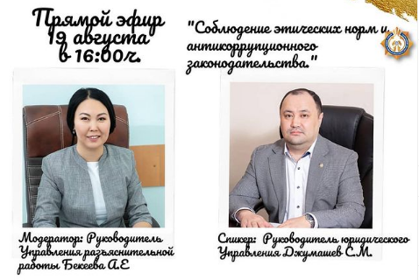

В рамках нового формата общения и диалога с налогоплательщиками Департамент государственных доходов по городу Алматы проводил прямые эфиры.
Тема прямого эфира "Соблюдение этических норм и антикоррупционного законодательства."
На вопросы налогоплательщиков ответил руководитель юридического Управления Джумашев Серик Муратович.
Соблюдение положений Этического кодекса играет важную роль в превенции коррупции и является одним из основных принципов пребывания на государственной̆ службе. Поведение государственных служащих вне работы - тоже предмет пристального внимания со стороны общества, граждан.
С целью упорядочения и выработки определенных правил поведения госслужащего Главой̆ государства в декабре 2015 года был подписан указ об утверждении Этического кодекса. В нем четко регламентирована вся жизнь государственного служащего: во время работы, в общении с коллегами, и вне службы. Прописаны правила поведения, которых должен придерживаться гражданин, который̆ выбрал путь работы на государственной̆ службе.
«Моя основная задача - это контроль над тем, как госслужащие соблюдают нормы служебной̆ этики, соблюдение ограничений и запретов, эффективное исполнение своих служебных обязанностей̆, защита прав и интересов госслужащих.
В рамках своих полномочий также мною рассматриваются обращения граждан по факту неэтичного поведения госслужащих, если таковые возникают, вести мониторинг условий и причин нарушений этических норм и вносить предложения по их устранению» - отметил Джумашев С.М.
Прямой̆ эфир состоялся 19 августа в 16:00 часов.
https://www.instagram.com/p/CD0unFij8KQ/?utm_medium=copy_link

